附件1：项目验收流程图
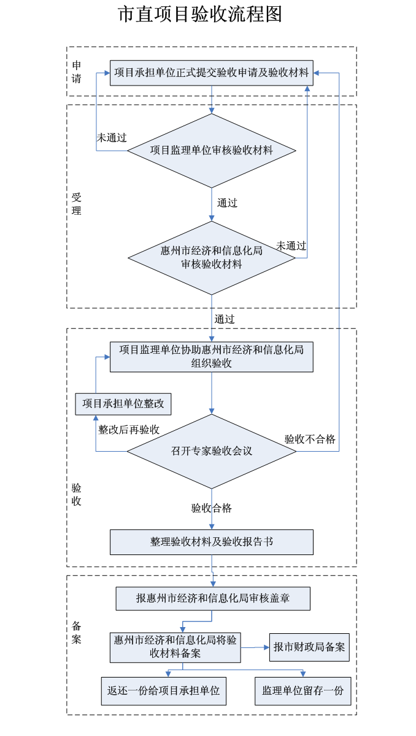
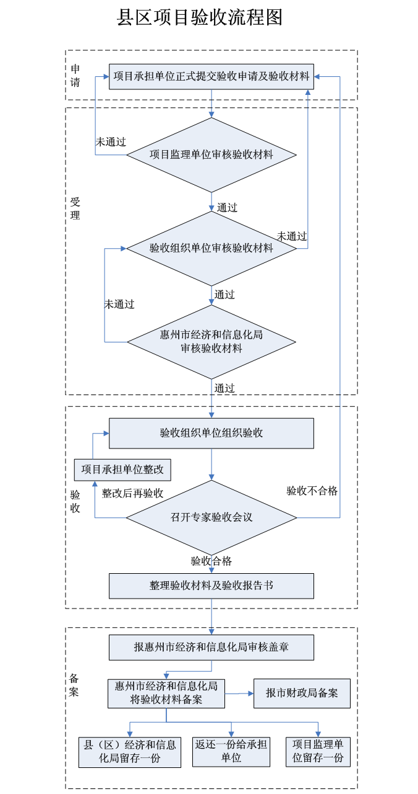
附件2：项目验收申请书

20XX年惠州市现代信息服务业发展
专项资金项目验收申请书
（供参考）

项目承担单位： （盖章）
项目名称：
项目专题：
项目企业法人代表： 项目承担年限
项目负责人： 职务：
报告日期： 年 月 日
XX项目验收申请书
（参考提纲）
一、项目总体情况
（一）项目单位基本情况（含项目承担、合作单位介绍）
（二）项目立项情况
1．项目主要内容、涉及范围；
2．项目合同指标情况；
3．项目计划投入情况；
4．现在或预期的主要经济、政治和社会效益。
二、项目进展情况
（一）项目的实施及执行过程中指标、计划调整情况及采取的相关措施；
（二）项目建设合同指标的完成情况；
（三）项目组织管理及执行情况。
三、经费执行情况
（一）项目总投入情况，包括市财政扶持资金、自筹资金落实和实际支出情况；
（二）项目财务管理状况；
（三）详述财政及自筹资金使用情况，并填写资金使用情况表（资金使用情况表见下页）。
四、项目目标实现的自我评价（重点）
（一）项目指标达成情况，产生的主要成果，包括项目完成后实际状况与申报项目指标的对比分析；
（二）项目建设情况详细文字说明，包括项目实施后主要的经济和社会效益说明；
（三）项目实施的经验、做法、存在的问题和改进措施；
（四）项目的后续工作安排和有关建议；
（五）其他需要说明的问题。
XX项目资金使用情况表
项目基本情况 | 项目（用款）单位负责人 |  |  |  |  |  |  |  |  |  | 联系电话
项目基本情况 | 项目起止时间 |  |  | 开始时间 |  | 计划： 年 月 |  |  |  |  | 完成时间 |  | 计划: 年 月
项目基本情况 |  |  |  |  |  | 实际： 年 月 |  |  |  |  |  |  | 实际: 年 月
项目基本情况 | 资金附件材料清单
项目资金情况 |  |  | 项目合同  （计划）安排资金  （万元） |  | 实际到位  (到达项目单位) |  |  |  |  | 实际支出  (项目单位支出) |  |  |  | 截止验收  结余金额 （万元）
项目资金情况 |  |  |  |  | 到位金额 （万元） |  |  | 实际到位率（％） |  | 支出金额 （万元） |  | 支出实现率（％） |  | 截止验收  结余金额 （万元）
项目资金情况 | 合 计
项目资金情况 | 市财政资金
项目资金情况 | 其他资金小计
项目资金情况 | ①县区财政资金
项目资金情况 | ②银行贷款
项目资金情况 | ③单位自筹
项目资金情况 | ④其他
项目资金情况 | 资金实际支出明细内容 | 序号 | 具体支出内容 |  |  |  |  |  | 对应会计支出科目名称 |  |  |  |  | 金额 （万元）
项目资金情况 | 资金实际支出明细内容 | 合计
项目资金情况 | 资金实际支出明细内容 | ⒈
项目资金情况 | 资金实际支出明细内容 | ⒉
项目资金情况 | 资金实际支出明细内容 | ⒊
项目资金情况 | 资金实际支出明细内容 | ⒋
项目资金情况 | 资金实际支出明细内容 | …
项目负责人： |  |  |  |  |  |  | 财务负责人（加盖财务章）：
填表人： |  |  |  |  |  |  | 填表日期：

注：填表说明
1．“资金附件材料清单”栏罗列出可提供的资金使用证明附件材料。
2．“合计”栏填列“市财政资金”与“其他资金小计”之和；“其他资金小计”栏填列“县区财政资金”、“银行贷款”、“单位自筹”与“其他”之和。
3．实际到位率（%）=实际到位金额/计划投入金额×100%。
4．支出实现率（%）=实际支出金额/实际到位金额×100%。
5．资金实际支出明细情况：应包括具体支出内容、对应会计支出科目和数额等基本情况。
6．对于各种原因无法填列的项目，须以“／”填满，不得留空。

XX项目验收申请意见表
监理单位意见 | 监理单位： （盖章）  年 月 日
县（区）经济和信息化局审核意见 | （盖章）  年 月 日
市经济和信息化局审核意见 | （盖章）  年 月 日

附件3：项目实施总结报告
20XX年惠州市现代信息服务业发展专项资金项目
XXXX实施总结报告
（参考提纲）
一、项目概况：
（一）项目单位基本情况
（含项目承担、合作单位介绍）
（二）项目实施背景
1、项目的实施依据
2、项目申报可行性、必要性
（二）项目立项情况
1、项目主要内容、涉及范围
2、项目合同指标情况
3、项目计划投入情况
4、预期的主要经济、政治和社会效益
二、项目实施情况
（一）项目实施执行情况
进度计划对比完成情况
1、项目实施调整情况及采取的措施（指标、计划等合同内容的批准调整情况）
2、具体进度实施情况分析
（二）合同指标的完成情况
1、详细经济指标完成情况分析
2、详细技术指标完成情况分析
3、详细其他指标完成情况分析
（三）项目组织管理及执行情况
三、经费执行情况
（一）项目财务管理状况
1、财务管理制度建立情况
2、资金管理监督情况
（二）项目资金使用情况
1、详细专项资金投入及使用情况分析
2、详细自筹资金投入及使用情况分析
四、项目成效分析
（一）具体经济效益完成情况分析
（二）具体社会效益完成情况分析
（三）项目可持续性分析（主要是对项目完成后，后续政策、资金、人员机构安排和管理措施等影响项目持续发展的因素进行分析）
五、其他需要说明的问题
（一）后续工作计划
（二）主要经验及做法、存在问题和建议
（三）其他

附件4：合同指标完成情况表
20XX年惠州市现代信息服务业发展专项资金项目合同指标完成情况表
（供参考）
项目名称
项目负责人 |  |  |  |  |  | 联系电话 |  |  |  | 填报日期
项目承担单位 |  |  |  | （盖章）
合同建设期 |  |  |  | 年 月 至 年 月
申请验收时间 |  |  |  | 年 月 日
项 目 完 成 情 况
项目完成情况 | 请在相应栏目打√ | 分项内容 |  |  | 未达到合同目标 |  | 达到合同目标 |  |  |  | 超过合同目标
项目完成情况 | 请在相应栏目打√ | 项目目标和主要内容
项目完成情况 | 请在相应栏目打√ | 技术指标
项目完成情况 | 请在相应栏目打√ | 经济指标
项目完成情况 | 请在相应栏目打√ | 其他指标
项目完成情况 | 请在相应栏目打√ | 计划进度 |  |  | 延期完成 |  | 按计划完成 |  |  |  | 提前完成
项目变更
存在变更 |  |  | 是□ 否□
变更内容
资金到位情况
 |  |  | 项目计划经费 |  |  |  | 项目实际到位经费
专项资金
自筹资金
合计
项目目标和主要研究开发内容 |  | 合同预期目标 |  |  |  |  |  |  | 实际完成
 |  |  |  |  |  |  |  |  | 自评完成合同预期目标 ％
技术  指标 |  | 合同预期目标 |  |  |  |  |  |  | 实际完成
 |  |  |  |  |  |  |  |  | 自评完成合同预期目标 ％
经济  指标 |  | 合同预期目标 |  |  |  |  |  |  | 实际完成
 |  |  |  |  |  |  |  |  | 自评完成合同预期目标 ％
其他  指标 |  | 合同预期目标 |  |  |  |  |  |  | 实际完成
 |  |  |  |  |  |  |  |  | 自评完成合同预期目标 ％
存 在 的 问 题 及 拟 说 明 的 情 况
注：必要时附详细说明。
附件5：项目验收汇报材料装订要求

项目验收的材料装订要求（供参考）

- 项目验收汇报材料（将以下材料加封面目录按顺序装订成册）
1、立项有关文件
（1）市经济和信息化局联合市财政局下达的项目计划文件；
（2）项目合同书；
2、项目合同指标完成情况表
3、项目实施总结报告
4、项目合同建设内容和各项指标的完成情况
5、项目取得的经济效益、社会效益、知识产权以及项目应用推广情况
6、市财政扶持资金使用及自筹资金的到位使用情况
- 项目资金使用情况附件（可将涉及到的财务报表、记账凭证和发票等原始凭证一起单独装订）
- 项目实施所涉及的相关技术文档（可单独装订成册）
- 其他相关附件证明材料
以上材料准备好后加封面目录装订成册（召开专家验收会议时，根据参会人数装订成册）。

装订总封面示例：

20XX年惠州市现代信息服务业发展专项资金项目验收汇报材料

承担单位（盖章）:
项目名称：
专题名称:
承担单位地址： |  |  |  |  |  | 邮编：
联系电话： |  | 传真： |  |  |  | E-mail：
项目负责人： |  | 电话： |  |  |  | 手机：
项目联系人： |  | 电话： |  |  |  | 手机：
填报时间： | 年 月 日
验收组织单位：
受理日期： |  |  | 经办人：

附件6：项目验收会议程
验收会议程
（供参考）
项目名称：
验收指导单位：
项目监理单位：
项目承担单位：

一、会议签到
二、验收组织部门主持
（一）宣布会议开始；
（二）介绍与会领导和专家；
（三）成立验收专家组，推荐验收专家组组长；
（四）宣读验收须知。
三、验收专家组组长主持
（一）项目承担单位作项目工作总结、技术总结、产品检测、用户使用、资金使用等报告；
（二）专家组现场考察；
（三）专家提问，项目承担单位答疑；
（四）监理单位报告
（五）专家组讨论形成验收意见：
（六）专家组组长宣读验收意见。
四、验收组织单位主持
（一）有关单位讲话；
（二）宣布会议结束。

附件7：项目验收须知
项目验收须知

一、验收的主要依据
1.《关于加快发展我市现代信息服务业的意见》（惠府〔2008〕94号）、《印发<惠州市现代信息服务业发展专项资金管理办法>的通知》（惠府办〔2009〕50号）、《惠州市经济和信息化局 惠州市财政局现代信息服务业发展专项资金项目验收实施细则》。
2. 项目计划下达文件和项目合同书。
3. 项目验收申请书及验收材料。
二、验收内容
- 项目的建设内容是否完成，并正常运营；
- 项目的各项指标是否达到合同书约定的要求；
- 项目资金是否落实、财政扶持资金的使用是否合理规范；
三、纪律要求
1. 参加验收会的专家应坚持实事求是、科学严谨的态度，对项目完成情况进行客观、公正、科学的审查和评价。
2. 参加验收会专家及项目验收组织单位、财政部门、监理单位的人员要严格遵守保密规定，保守验收过程中知悉的商业和技术秘密，未经权利人许可，不得披露、使用或允许他人使用、转让该秘密。
附件8：项目验收报告书

20XX年惠州市现代信息服务业发展专项资金项目
验 收 报 告 书

项目名称：
项目专题：
项目承担单位
承担单位地址
验收组织单位： （盖章）
验收日期： 年 月 日

20XX年惠州市现代信息服务业发展专项资金项目
验 收 报 告 书
项目合同指标 | 项目监理单位：（盖章）  年 月 日
项目完成情况 | 项目承担单位： （盖章）  年 月 日
项目验收专家组鉴定意见
XXXX年XX月XX日，由市经济和信息化局授权xxxx在XX县（区）组织并召开了由XX承担的XX年惠州市现代信息服务业发展专项资金项目“XX”项目验收会。验收专家组审查了项目承担单位提交的验收资料，听取了项目承担单位的实施总结报告和监理单位的监理报告，对项目实施现场进行了考察，并就有关问题进行了质询。经认真讨论，形成验收意见如下：
1. 提供验收的资料齐全规范，符合项目验收有关规定。
2. 对项目的完成情况进行总体描述，说明项目是否完成合同或计划任务书要求的指标；说明主要的技术创新点和取得的成果。
3. 说明项目（平台）技术成果的创新性、先进性、试点示范性和成熟程度。项目经xx机构检测，有关技术性能指标达到合同书要求的水平。取得的专利、著作权、论文等。
4. 有关项目成果应用推广价值、前景或用户使用情况的表述。 项目成果在产业转型升级、两化融合中取得的成绩，取得的经济和社会效益情况。
5. 资金到位情况，财政资金专款专用，符合有关财政资金管理规定。
验收专家组（一致）认为：该项目已完成了合同书规定的技术和经济指标，达到了预期目标，同意项目验收合格。
建议（若有）………………

验收专家组组长签字：
验收专家组成员签字：
年 月 日

组织验收机构意见 | （单位盖章）  年 月 日
市经济和信息化局意见 | （单位盖章）  年 月 日
竣工验收专家组人员名单

姓名 | 工作单位 | 职务或职称 | 业务专长 | 签字

附件9：项目验收组织单位的请示

关于申请20XX年惠州市现代信息服务业发展专项资金项目验收的请示
（参考）

市经济和信息化局:
根据《惠州市经济和信息化局 惠州市财政局现代信息服务业发展专项资金项目验收实施细则》要求，监理单位，对xxx公司承担的20XX年惠州市现代信息服务业发展专项资金项目XXXX项目验收申请材料进行了审核。经审核，XXXX项目验收申请材料齐全，已达到合同约定的实施期限，按合同要求已完成各项建设任务和主要经济、技术指标，项目资金使用合理规范，验收条件完备。现呈上验收申请材料，恳请市经济和信息化局批准开展验收工作。
同时，邀请市经济和信息化局会同市财政局对XXX验收组织工作进行现场指导、督查。

附件：xxxx项目验收申请材料

县（区）经信主管部门（公章）

XXX年X月XX日

附件10：延期验收申请书
20XX年惠州市现代信息服务业发展专项资金项目
延期验收申请书

项目专题
项目名称
承担单位（公章）
申请延期  验收时间 | 原合同 年 月验收，  延期至 年 月验收，  共延期 月。
延期说明 | 注：该部分填写申请延期事由、时间及下一步采取的措施等说明  项目负责人： （单位公章）  时 间： 年 月 日
监理单位审核意见 | 总监理工程师： （单位公章）  时 间： 年 月 日

附件11：项目变更备案表
20XX年惠州市现代信息服务业发展专项资金项目
变更备案表

项目名称 |  | 承担单位
法定代表人 |  | 项目负责人
联络人及电话 |  | 填报日期
合同建设期 |  | 变更事项
合同规定内容
申请变更内容
变更事由及  说明情况 | 附件：  项目负责人： （单位公章）  日 期： 年 月 日
组织验收意见 | 负责人： （公章）  日 期： 年 月 日
县区经信主管部门意见 | 负责人： （单位公章）  日 期： 年 月 日
市经济和信息化局意见 | 负责人： （单位公章）  日 期： 年 月 日

附件12：项目重大事项变更申报书
20XX年惠州市现代信息服务业发展专项资金项目
变更申报书

项目名称：
项目承担单位： (盖章)
项目负责人： 项目联络人：
通讯地址：
联系电话： 传真：
填报日期：

项目名称
合同建设期 |  |  |  | 年 月 至 年 月
县（区）经济和信息化主管部门 |  |  |  |  |  | 联系人及电话
变更事项 |  |  |  | □合同主要内容和指标变更 □合同一般内容变更  □项目严重滞后 □其它
变更事项简述
变更前
变更后
合同主要指标完成情况
经济指标 |  |  |  | 合同规定 |  |  |  | 实际完成
技术指标 |  |  |  | 合同规定 |  |  |  | 实际完成
其他指标或内容 |  |  |  | 合同规定 |  |  |  | 实际完成
项目情况详细说明
1、项目总体情况（包括项目内容总体概述、项目单位简介、经营业绩及增长情况：主营业务收入、利润、税收和取得荣誉等）
2、项目进展情况（项目进度情况、合同完成情况，项目取得的主要成果，存在主要问题和为完成合同指标所做的工作努力及采取的具体措施；项目经费使用情况等）

3、项目变更调整依据和理由

4、项目变更后的指标说明
经济指标
技术指标
其它指标
5、项目变更后的工作安排和措施（项目变更后的工作计划、具体措施、经验总结等情况）

6、承担单位需说明的其他情况

附：变更证明材料清单(提供相关证据)

项目负责人： （单位盖章）

时 间： 年 月 日

项目变更专家组意见
专家组组长签字：
年 月 日

专家组人员名单
姓名 | 工作单位 |  |  |  | 职务或职称 |  | 业务专长 |  |  | 签字
项目监理单位意见：

总监理工程师： （单位盖章）

年 月 日
县（区）经济和信息化主管部门意见：

（单位盖章）

年 月 日
市经济和信息化局意见：

（单位盖章）

年 月 日
（注：本表根据需要可适当增加）

